Ministère de l’enseignement supérieur et de la recherche scientifique
Université d’Alger
Faculté de Médecine d’Alger
Département de Médecine dentaire
CHU Mustapha
Service Odontologie conservatrice Endodontie

Les pulpites asymptomatiques
Cours 3éme année
Dr H.ZAIT

- Définition:
La pulpite asymptomatique est une réponse inflammatoire du tissu conjonctif pulpaire à une irritation; les forces prolifératives (chroniques) sont prédominantes.
Elle n’est pas douloureuse car la pression intra-pulpaire est diminuée et équilibrée.

Les pulpites asymptomatiques « indolentes » sont des pulpites chroniques.
Le terme chronique implique une action continue, un point d’équilibre établi entre les forces défensives de l’exsudation interne et le drainage et/ou la résorption de l’exsudat.

Une pulpite chronique peut apparaitre à la suite d’une inflammation aigue ou s’installer d’emblée si une faible irritation de la pulpe est neutralisée par une résistance tissulaire effective.

- CLASSIFICATION:

1- la pulpite chronique fermée.
2- la pulpite chronique ouverte:
- la pulpite chronique ulcéreuse.
- la pulpite chronique hyperplasique.

A- La pulpite chronique fermée:
Ce type de pulpite peut s’installer à la suite à :
- Une carie dont l’évolution est lente ;
- Des manœuvres opératoires;
- Des lésions parodontales ;
- Des mouvements orthodontiques excessifs.

Si le dommage pulpaire est minime la guérison peut se produire, cependant, une exacerbation peut se faire si les dents sont soumises à des manœuvres opératoires nouvelles.
- Ana-pathologie:
Les lésions se différent entre modifications des odontoblastes et l’apparition de tissu de granulation au sein du parenchyme pulpaire.

1-1 Altération des odontoblastes:
Des dégénérescences vacuolaires des odontoblastes ont été constatées ainsi qu’un œdème intracellulaire. Ces altérations sont dues à des troubles de la circulation hydrique. (Eau, ions).

1-2 Apparition du tissu de granulation:
Au niveau du parenchyme pulpaire, on trouve un tissu de granulation dans toutes les formes d’inflammation chronique.
Le tissu de granulation est localisé au dessous de la zone d’irritation (formes partielles).
Il faut des lésions très anciennes pour que le tissu de granulation se développe dans toute la pulpe.

- PHYSIO-PATHOLOGIE:

Des déséquilibres métaboliques ont le temps de se produire.
La pulpite chronique fermée s’accompagne de dégénérescences tant au niveau du complexe pulpo-dentinaire (dentine réactionnelle, formation des pulpolithes) qu’au niveau du parodonte (sclérose).

- Symptomatologie:

-Signes physiques:
Conservation de la teinte de la dent et de sa translucidité.
-Signes fonctionnels:
Silence clinique, ou bien un syndrome dentinaire en cas de dénudation dentinaire.
-Tests :
Les réponses aux tests de vitalité varient peu de la normal (retardés).

- Diagnostic:
Il repose sur la reconnaissance du facteur étiologique et sur l’anamnèse.
La radiographie est capable de montrer une dégénérescence calcique, qui accompagne souvent ce type de pulpite (épaissicement du plafond, disparition de corne).

- Evolution:
Sans traitement, l’évolution se fait vers la pulipte totale, puis vers la nécrose totale entrecoupée ou non d’accidents aigus. (Pulpite aigue secondaire)
Par contre, dés que le facteur étiologique est supprimé la pulpite chronique fermée peut rétrocéder. Elle est réversible.

- Indications thérapeutiques:
Le TRT est étiologique, il consiste à supprimer la cause :
- Par un coiffage dentinaire ou pulpaire (perte de substance).
- Par un meulage pour un trouble occlusal.
- Par un TRT parodontal en cas de poche.

B- LES PULPITES CHRONIQUES OUVERTES:

- Pulpite Ouverte Ulcéreuse
- Pulpite Ouverte Hyperplasique
- La pulpite chronique ulcéreuse:
C’est une inflammation chronique d’une pulpe exposée à la suite d’une carie. L'ulcère se présente comme une excavation locale de la surface de la pulpe provenant de la nécrose de liquéfaction du tissu. Comme le drainage empêche I ‘établissement de surpression, la lésion a tendance à rester localisée et asymptomatique.

1-1 Ana-pathologie:
La forme ulcéreuse correspond à un effort réactionnel de la pulpe pour limiter la zone inflammatoire ou nécrotique.
La pulpe est ouverte dans la cavité buccale et présente une surface +/- profondément ulcérée. L’accumulation des cellules neutrophiles provoque la destruction de la surface pulpaire.
L’ulcération est bordée par une couche de tissu de granulation sous laquelle on trouve des signes d’inflammation pulpaire +/- intense, l’importance de l’ulcération peut entrainer la destruction complète de la pulpe coronaire, l’inflammation chronique peut atteindre toute la pulpe radiculaire et peut diffuser dans la région péri-apicale.
On peut également noter la formation des calcifications pulpaires.

1-2 Diagnostic:
La nécrose peut atteindre l’ensemble de la pulpe coronaire qui est insensible au contact.
Il est aussi possible de reconnaitre la teinte grisâtre et l’odeur fétide de la gangrène. Par contre les filets radiculaires sont encore sensibles à l’exploration à la sonde.
- Des symptômes douloureux apparaissent s’il se produit une interférence dans le drainage par un bouchon de débris alimentaires.

1-3 Indication thérapeutique:
Un seul traitement ; la pulpectomie parce qu’il s’agit d’une pulpite irréversible.

- La Pulpite Ouverte Hyperplasique :
2-1 Définition
Elle évolue chez le patient jeune. Souvent sur des dents temporaires ou des dents définitives immatures.
La tendance à la nécrose est très réduite, il y a au contraire une prolifération cellulaire –hyperplasie. Le plafond de la chambre pulpaire est ouvert par la carie, la pulpe apparait au milieu de la cavité carieuse.
L’évolution vers un bourgeonnement, vers une hyperplasie pulpaire sous forme d’un polype dont la dimension varie de celle d’une tête d’épingle à celle d’un petit pois.
2-2 Ana-pathologie :
Le polype pulpaire peut être mou, saignant facilement, rose foncé ou bien plus clair, ferme lisse et saignant peu.
Le polype est constitué par un tissu conjonctif épais avec des vaisseaux sanguins très dilatés et traversé d’un grand nombre de cellules rondes. C’est un véritable tissu de granulation, pauvre en nerfs.
Souvent, le polype pulpaire est recouvert d’un épithélium stratifié. Cette épithélialisation est plus fréquente pour les dents temporaires que pour les dents permanentes.

2-3 Diagnostic :
L’extériorisation du polype rend le diagnostic de la pulpite hyperplasique évident.
La symptomatologie est réduite à la seule sensibilité au contact.

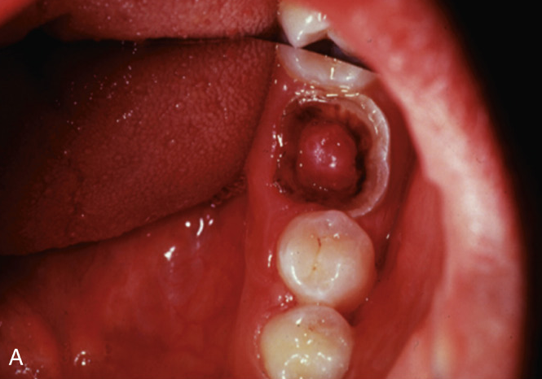

Le diagnostic différentiel du polype pulpaire se fait avec le polype parodontal marginal ou inter- radiculaire développé a partir d’une perforation du plancher.
Le diagnostic se fait cliniquement et radiographiquement ; à l’aide d’une sonde que l’on promène le long de l’insertion du polype qui se trouve toujours à l’orifice du canal.
La radiographie dernier élément de DC positif.

2-4 Indication thérapeutique :
Ce type de pulpite est non réversible. L’indication de la pulpectomie sous anesthésie après l’exérèse du polype est de règle.
3Conséquences de l’inflammation chronique :
- Les Calcifications pulpaires
- Les calcifications extensives (connues sous le nom de pulpolithes ou calcifications diffuses) se forment en tant que réponse aux traumatismes, aux caries, aux maladies parodontales et aux autres irritants.
- Les thrombus sanguins et les gaines de collagène autour des parois vasculaires sont des sources possibles de calcifications.
- Un autre type de calcification est la formation extensive de
tissu minéralisé sur les parois dentinaires qui survient souvent pour répondre aux irritations, à la mort et au remplacement des odontoblastes.
Ce processus est appelé métamorphose calcique. Dès que l’irritation augmente, la quantité de calcification peut de même augmenter, se traduisant à la radiographie par une image d’oblitération partielle ou totale de la chambre pulpaire et du canal.

B- Les Résorptions internes:
L’inflammation pulpaire peut initier la résorption des tissus minéralisés pariétaux. La pulpe est transformée en un tissu inflammatoire vascularisé dans lequel se développe une activité dentino-clastique ; cette situation conduit à la résorption des parois dentinaires, se déplaçant du centre vers la périphérie (centrifuge).
Dans la majorité des cas, la résorption interne est asymptomatique. Une résorption interne volumineuse dans la chambre pulpaire est souvent associée à une tache rose, signe clinique visible sur la couronne.

Les dents atteintes de résorption interne répondent aux, tests cliniques pulpaires et percussions dans les limites de la normale. L’image radiographique révèle une radioclarté dont les contours sont irrégulièrement élargis à l’intérieur du canal. L’élimination immédiate du tissu enflammé et l’exécution du traitement de canal sont recommandées, ces lésions tendant à évoluer progressivement et finalement à perforer le parodonte latéral.
Résorptions internes au niveau de la 11 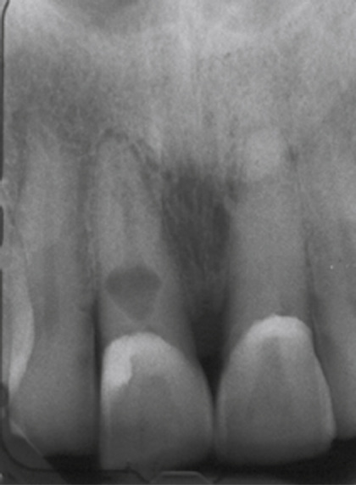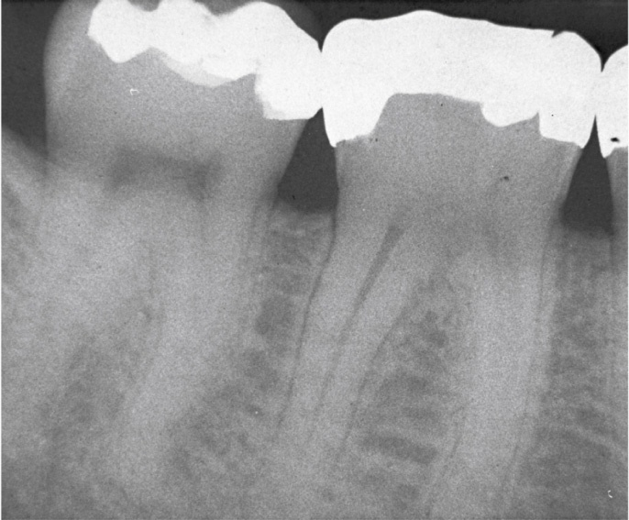

Calcifications pulpaires

Conclusion
Le diagnostic en endodontie est une démarche médicale où l’écoute et l’interrogatoire du patient revêtent une grande importance au même titre que les différents examens et tests pratiqués. Il permet de déterminer l’état physiopathologique de la pulpe. Les pulpites asymptomatiques correspondent à des atteintes inflammatoires de l’organe pulpaire qui sont dans la majorité des cas irréversibles nécessitant un traitement radical qui est la pulpectomie.
BIBLIOGRAPHIE
1- Réussir le traitement endodontique ; W.J.Petrot;2004.
2-Facteurs étiologiques généraux de la pathologie pulpo-dentinaire ; EMC 23-009-A-10.
3-Réalité Clinique ; Diagnostic en endodontie ; Etienne. D ; ALAIN.G2006
4- La Dent Normale Et Pathologique ; Etienne PIETTE et M.GOLDBERG.
5-Résorptions pathologiques des dents permanentes évoluées ; EMC 22-032-K-10.
6- Lasfargue 2005 inflammation pulpaire – pathologie pulpaire et périapicale

